СВАДЬБА В ВЫШЕГРАДСКОЙ КРЕПОСТИ
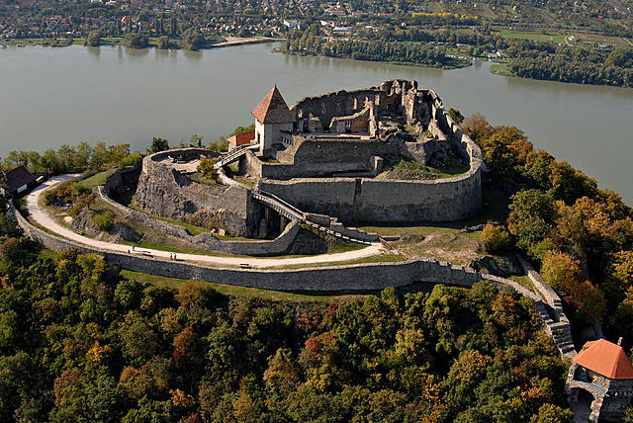

Одним из наиболее значимых событий в жизни каждого человека является вступление в брак и хочется сделать этот день ярким и запоминающимся. Приглашаем вас в Венгрию – Выше град, где на одном из самых красивых холмов, возвышается Вышеградская крепость, которая имеет долгую и богатую историю. В 1082 году венгерский король Ласло заточил короля из династии Арпадов Соломона в башню, позже в 1250 году на этом месте была возведена Крепость. В 1240-1250-х годах, после монгольского нашествия, король Бела IV распорядился воздвигнуть рядом со старой разрушенной крепостью новую фортификационную систему.
Первой сооруженной частью новой системы был Верхний Замок, расположенный на высоком холме. Здесь с высоты птичьего полёта вы сможете полюбоваться великолепным видом и живописной излучиной Дуная. Здесь ваша свадьба превратится в сказку, ведь каждая девушка в детстве мечтала стать принцессой в красивом платье, короне и украшениях, и выйти замуж за принца. Мы организуем для вас свадьбу в стиле средневековья, где вы и ваши гости окунетесь в эпоху каменных замков, рыцарей и королей.
Сделайте свою свадьбу незабываемой и эксклюзивной, приезжайте в Венгрию и мы подарим вам праздник!
В стоимость свадебного пакета для жениха и невесты входит:
- Перевод на венгерский язык свидетельств о рождении (2 шт.) и справок о гражданском состоянии (2 шт.)
- Оформление справок в посольстве
- Оформление документов для бракосочетания (заявления, анкеты и т.д.) без присутствия молодожёнов
- Подготовка документов для бракосочетания, согласование и координация с загсом
- Услуги свадебного координатора – поход в посольство РФ, сопровождение в ЗАГС
- Переводчик на церемонии бракосочетания (русский язык)
- Предоставление двух свидетелей для бракосочетания
- Свадебный автомобиль: отель – Загс; Загс - отель/ресторан
- Шампанское на церемонии
- Музыкальное сопровождение церемонии бракосочетания
- Аренда свадебного зала
- Оплата всех государственных пошлин и сборов
- Церемония бракосочетания в зале бракосочетаний во дворце
- Сопровождение процедуры бракосочетания

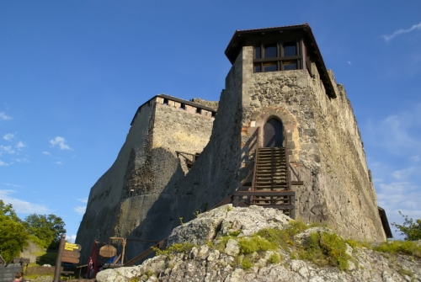

Стоимость пакета: 1950 евро (время оформления до 30 дней)

